WELCOME TO THE REAL WORLD

L'Architecte, créateur de la Matrice, a décidé d'ajouter quelques fonctionnalités à celle-ci. Il avait donné certaines indications bien précises à votre prédécesseur (les règles se trouvent en annexe 1) et au final il a obtenu le schéma relationnel suivant :

REACTION (id, libellé, id_effet)
Clé primaire : id
Clé étrangère : id_effet en référence à la table EFFET
EFFET (id, libellé)
Clé primaire : id
PERSONNE (id, nom, id_typepersonne)
Clé primaire : id
Clé étrangère : id_typepersonne en référence à la table TYPEPERSONNE
TYPEPERSONNE (id, libellé)
Clé primaire : id
REACTION_PROGRAMMEE (id, durée, date, heure, id_personne, id_réaction, id_conséquence)
Clé primaire : id
Clé étrangère : id_personne en référence à la table PERSONNE
id_reaction en rférence à la table REACTION
id_conséquence en référence à la table CONSEQUENCE
CONSEQUENCE (id, libellé)
Clé primaire : id

Question 1: Dessinez le modèle conceptuel des données correspondant à ces relations.

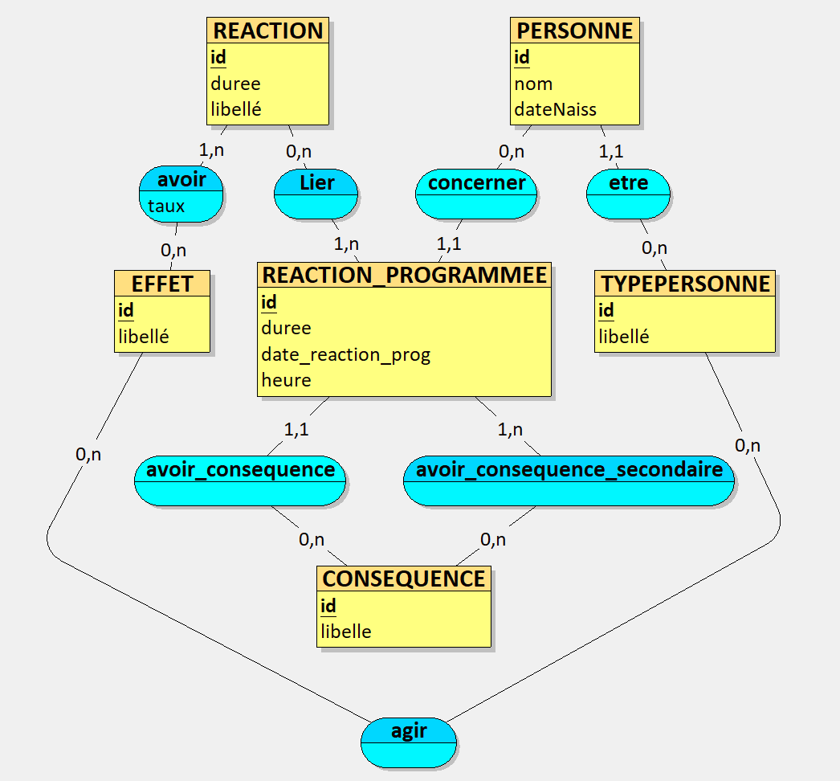

Comme vous pouvez vous en douter, les relations qui ont été écrites ne satisfont pas du tout l'Architecte car elles ne tiennent pas compte de toutes les règles qui avaient été énoncées.
Question 2: Vous devez préciser pour chaque règle de l’annexe 1, si elle a été effectivement respectée avec les relations précédentes.

Finalement l'Architecte est content de votre précédent travail et vous confie le travail de la toute première analyse. Vous devez créer un MCD qu respecte toutes les affirmations de l'annexe 1.
Question 3: Construisez le MCD complet demandé (couleur différente sur le MCD de la question 1).

Suite au grave incident du virus Smith qui a bien failli détruire toute la Matrice et s'insérer dans le monde des machines, l'Architecte a décidé de s'occuper sérieusement de la gestion des virus et de leur éradication. Le Mérovingien, qui lui aussi s'inquiète des effets néfastes des virus, a proposé le schéma conceptuel qui se trouve en annexe 2.
Question 4: Ecrivez les relations qui découlent de ce schéma conceptuel de données.

Ce schéma semble convenir mais cependant l'Architecte a repéré 3 règles qui ne sont pas respectées :
- Il est nécessaire de connaître le pourcentage d'effet d'un antivirus sur un virus.
- Un virus ne peut attaquer que certains types de programmes, il serait intéressant de savoir lesquels.
- Il est important de connaître les coordonnées du créateur du virus lorsque celui-ci est connu (id, Nom, Prénom, Adresse mail, Pays d’origine)
Question 5: Apportez les modifications directement sur le MCD pour respecter ces 3 règles.

Annexe 1

Pour chaque règle, cochez VRAI si les relations du début du sujet respectent cette règle, cochez FAUX dans le cas contraire.
VRAI FAUX
- Une personne peut avoir plusieurs réactions programmées le même jour vrai  
- Les personnes sont classées par type (une personne ne peut être que d'un type) vrai  
- Une réaction possède une durée standard prédéfinie faux  
- Cependant, cette durée peut ensuite varier suivant les réactions programmées vrai  
- Une réaction provoque un ou plusieurs effets (il faut connaître lesquels) faux  
- Chaque effet n'agit que sur certains types de personnes faux  
- Il faut connaître la conséquence principale d'une réaction programmée faux  
- Il faut connaître les conséquences secondaires d'une réaction programmée faux  
- Pour chaque effet d'une réaction, il faut connaître le taux (pourcentage) faux  
- Il faut connaître l'age de la personne faux  

Annexe 2

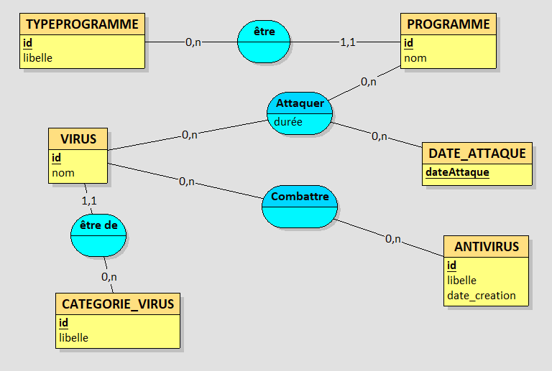

Typeprogramme(id, libelle)
clé primaire : id

programme (id, nom, idtypeprogramme)
clé primaire : id
clé étrangère idtypeprogramme

virus (id, nom, id cat)
clé primaire: id
clé étrangére: id cat

categorie (id, libelle)
clé primaire : id

antivirus(id, libelle, date_creation)
clé prim : id

combattre (id virus, id antivirus)
clé prim : id virus, id antivirus
clé étrangère: id virus, id antivirus

attaquer (id virus, id pg, date attaque,durée)
clé prim : id virus id pg
clé étrangère:date attaque

modifications:
vrius est crée

